**CRSS week 8 Mogutin Handout**

Chernetsky

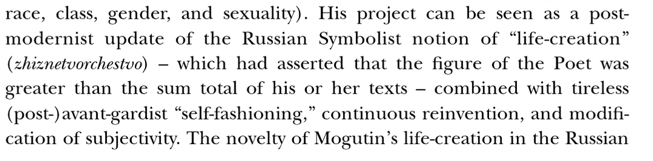

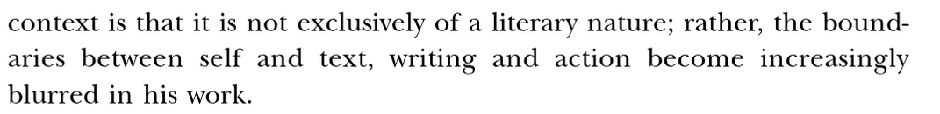

- in what ways are the self/text, writing and action boundaries blurring in ‘The Death of Misha Beautiful’?

- find examples of this in the following extracts 1&2

- to what extent are the text/these extracts organised around the representation of homosexual desire?

**Extract 1)**

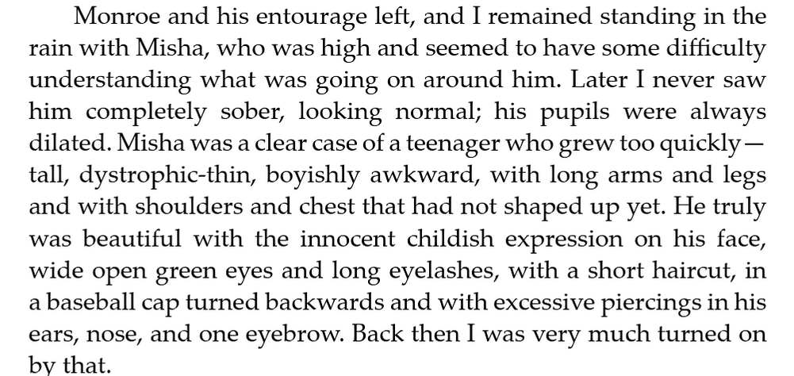

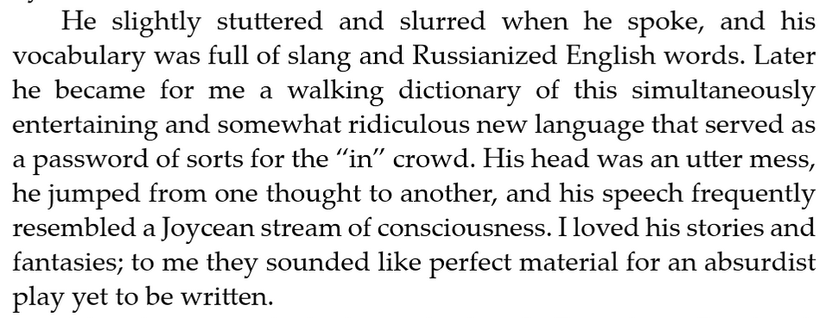

**Extract 2)**

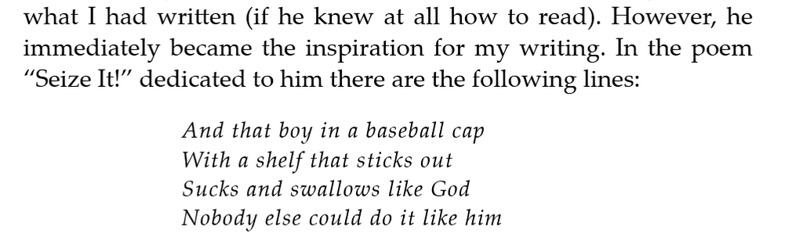

Chernetsky

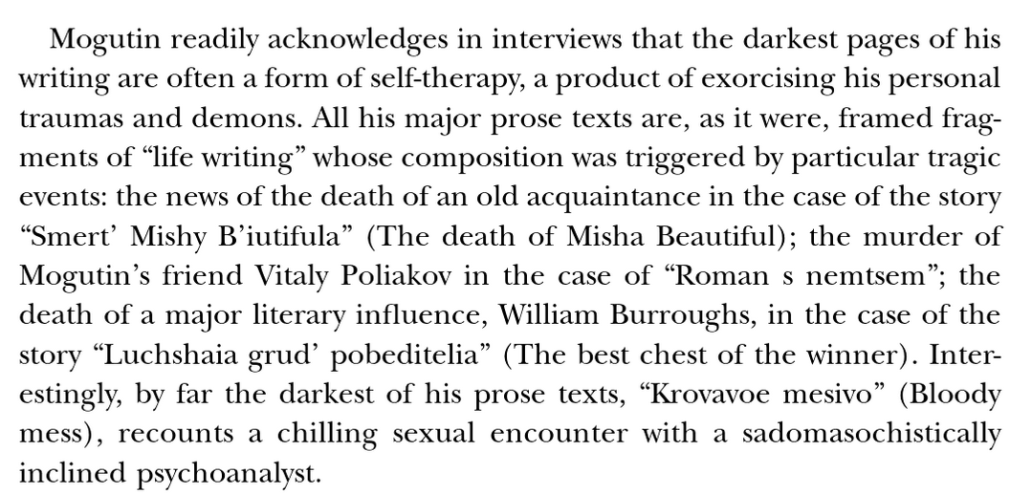

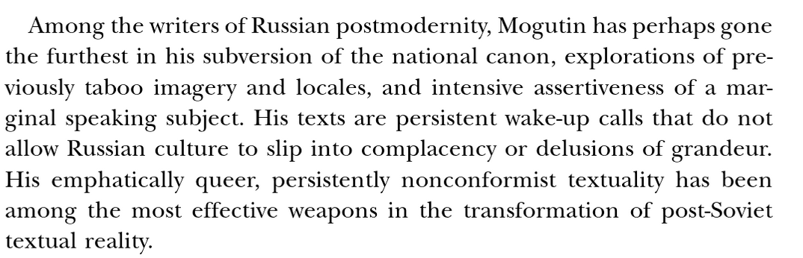

- how productive is it to read ‘Death of Misha Beautiful’ as ‘a form of self-therapy? What aspects of the text strengthen this reading?

- explain how this text is

i) nonconformist

ii) subverts the national canon

iii) explores taboo imagery

iv) asserts a marginal speaking subject

**Russian texts – Mogutin**

1)         Монро со свитой ушел, а я остался стоять под дождем с Мишей, который был под кайфом и, кажется, с трудом понимал, что происходит вокруг. Впоследствии я никогда не видел его трезвым, в нормальном состоянии, и его зрачки всегда были расширены. Миша был ярко выраженным акселератом - высокого роста, дистрофично худой, по-мальчишески угловатый, с длинными конечностями и несформировавшимися плечами и грудью. Он был действительно beautiful своим наивно-невинным детским выражением лица с широко открытыми глазами и длинными ресницами, коротко стриженный, в неизменной бейсболке козырьком назад и с серьгами в обоих ушах, в носу и брови. (Я всегда заводился на пирсинг!)  
        Он говорил, слегка заикаясь и картавя, и его речь была полна сленга и переделанных на русский манер английских слов. Впоследствии он стал для меня ходячим словарем этого одновременно забавного и придурковатого языка, служившего своего рода паролем для своих и понятного только определенному кругу людей. В его голове была полная каша, он перескакивал с одной мысли на другую, и его речь иногда напоминала некий поток сознания в стиле Джойса. Я любил его истории и фантазии, они мне казались хорошим материалом для до сих пор не написанной абсурдистской пьесы.

2) Во всяком случае, я уверен, что он не прочитал ни одной моей строчки (если он вообще умел читать). Хотя он сам время от времени становился для меня объектом вдохновения. В посвященной ему порнографической поэме "На абордаж" есть такие строчки:  
*а тот мальчик в бейсболке  
                с оттопыристой полкой  
                берет и глотает как бог  
                кроме него так никто не мог*